**学生管理覆盖延毕，过程管理重于严控**

——管理系召开2018级延毕学生座谈会

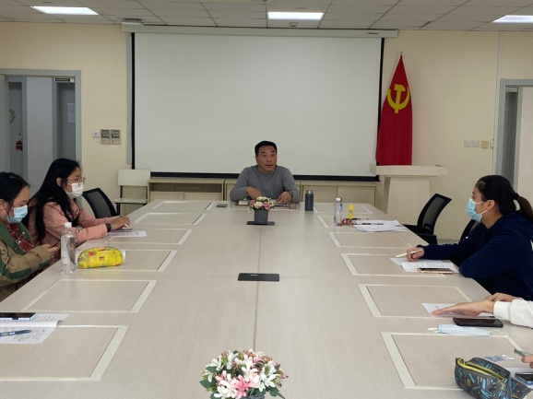2021年10月29日上午，管理系在图文中心502召开了2018级延毕学生座谈会。会议由管理系党支书记陈国荣主持、辅导员胡蕊婕以及11位2018级延毕同学参加。

会上，陈书记首先请每位同学介绍一下近期的学习状况，以及对毕业前这段时间学习、生活上的规划。同学们表示，近期学习生活一切正常，有的同学在外兼职并进行计算机一级及英语四级的考试备考，有的同学在家上网课，继续为专升本做准备，有的同学表示一方面做专升本的准备，另一方面也不放弃找工作的机会。

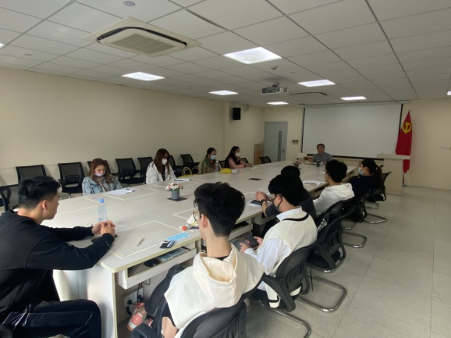陈书记在听完所有同学们对近况的介绍后，对同学们提出了五点要求。第一，虽然大家是延毕的同学，但大家还是属于我校的在校学生，所以大家虽未到学校上课，但依然要遵守国家的各项法律法规，以及学校的各项校纪校规，尤其在目前防疫形势严峻的情况下，大家务必每天准时进行健康信息填报，并保证信息的准确性，如有特殊情况需要离沪时必须向学校提出申请并报备，获得批准后方可离沪。第二，大家在家学习生活，一定要养成良好的学习生活习惯，早睡早起，形成良好的生活作习，保持身体健康。第三，疫情期间注重卫生安全，继续做到“三件套、五还要”；注重饮食安全，不吃生冷，过期食品，保障身体健康；注重交通安全，行路、驾驶时遵守交通规则驾驶。第四，作为我校的在校学生，必须做到学校有安排，学生有响应。听从学校的安排是每个学生的义务。第五，大家要在明确自己目标的同时，充分评估自己的水平，做到最恰当的选择和最合理的定位，以期在毕业时能顺利的完成专升本的目标，还没有达到专升本条件的同学，尽快通过计算机一级和英语四级考试。除此以外，陈书记还叮嘱各位延毕学生在11月16号举行的区级人大换届选举选民投票时，务必返校参加选举，行使自己的政治权利。

在会议的结尾，陈书记祝各位延毕的同学，在之后的生活中继续努力学习，保持身体健康，达成最终目标！同学们表示，感谢系部领导和老师对他们的关心，通过这次会议，鞭策了自己，使自己的目标更加明确，定位更加清晰。

管理系 胡蕊婕（文\摄）

2021年11月1日